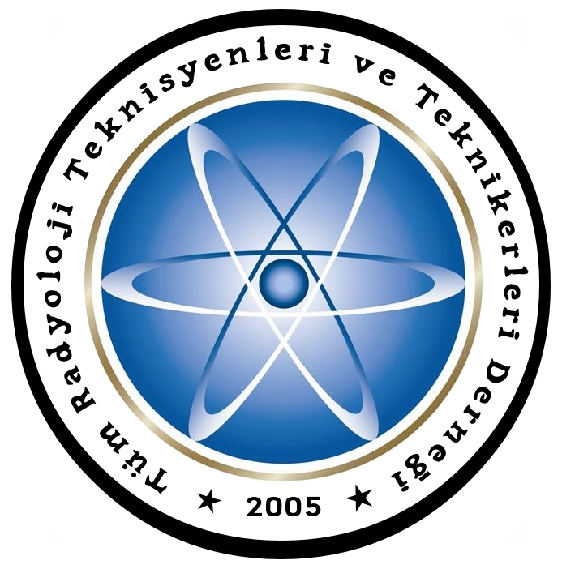
TÜMRAD-DER
Tüm Radyoloji Teknisyenleri ve Teknikerleri Derneği

Sayı: 2015/ 045 Tarih: 01.09.2015
Konu: Lisans Tamamlama hk

T.C.
SAĞLIK BAKANLIĞI
(Yönetim Hizmetleri Müdürlüğü)

Resmi Gazete’nin 26.11.2014 tarih ve 29187 sayılı sayısında yayımlanarak yürürlüğe girmesi ile 2015-2016 eğitim öğretim yılı için sağlık alanında lisans tamamlama programları açılmıştır.

Radyoloji Teknikerliği, Tıbbi Görüntüleme Teknikerliği önlisans mezunlarının YÖK tarafından 24.08.2015 tarihinde yayınlanan lisans tamamlama programları ( Fizik, Sağlık Yönetimi, Acil ve Afet Yönetimi, Hemşirelik)’nı başarılı bir şekilde tamamlayarak mezun olmalrı halinde üst öğrenim kabul edilerek sağlık lisansiyeri kabul edilip edilmeyeceği, 657 sayılı DMK’nun 1 sayılı cetvelinin 3. Bölümünün (b) bendinde belirtilen sağlık lisansiyerlerinin haklarından faydalanıp faydalanamayacağı konusunda ivedi olarak derneğimize bilgi verilmesi hususunda,

Gereğini bilginize arz ederim.

Heybet ASLANOĞLU
Genel Başkan

